**СЕМЕЙНЫЙ ПРАЗДНИК В 3 «Б»**

**6 декабря 2019 года в 3 «Б» классе прошёл самый настоящий семейный праздник «Библиотека—Аптека для души», подготовленный сотрудниками БСИЦ,** куда были приглашены и родители учащихся. Они любезно согласились побыть в ро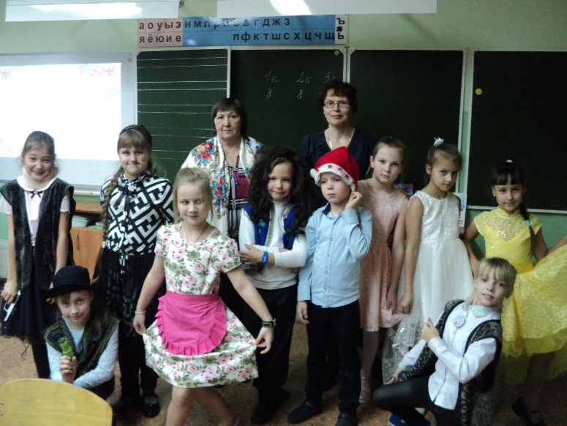ли жюри.

Ребята разделились на 3 команды, и… началась игра. Соревнование было напряжённое, всем хотелось получить приз победителя. Но вначале надо было угадать название сказки по отдельным фрагментам в викторине «Разбитое зеркало.», угадать по мелодии сказку в видеовикторине «Угадай мелодию» , разгадать зашифрованные ребусы, догадаться, от какого литературного героя пришла на праздник телеграмма.

Домашним заданием для всех команд был показ сценки из сказок: «Золушка», «Снежная королева», «Золотой ключик или Приключения Буратино».

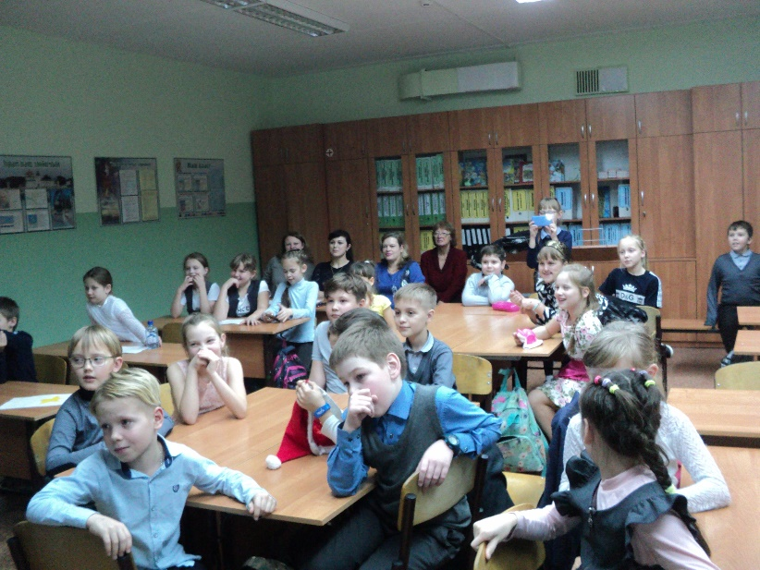Все команды справились с этим заданием на отлично, лучшей по решению жюри была признана команда, исполнившая сценку «Золушка». Но победила другая команда, которая показала хорошие знания в мире книг.

**МОЛОДЦЫ!** Гаврасова Т.Н.— гл. библиотекарь школы № 24